Положение об интернет-сайте

МБДОУ «Детский сад №9»

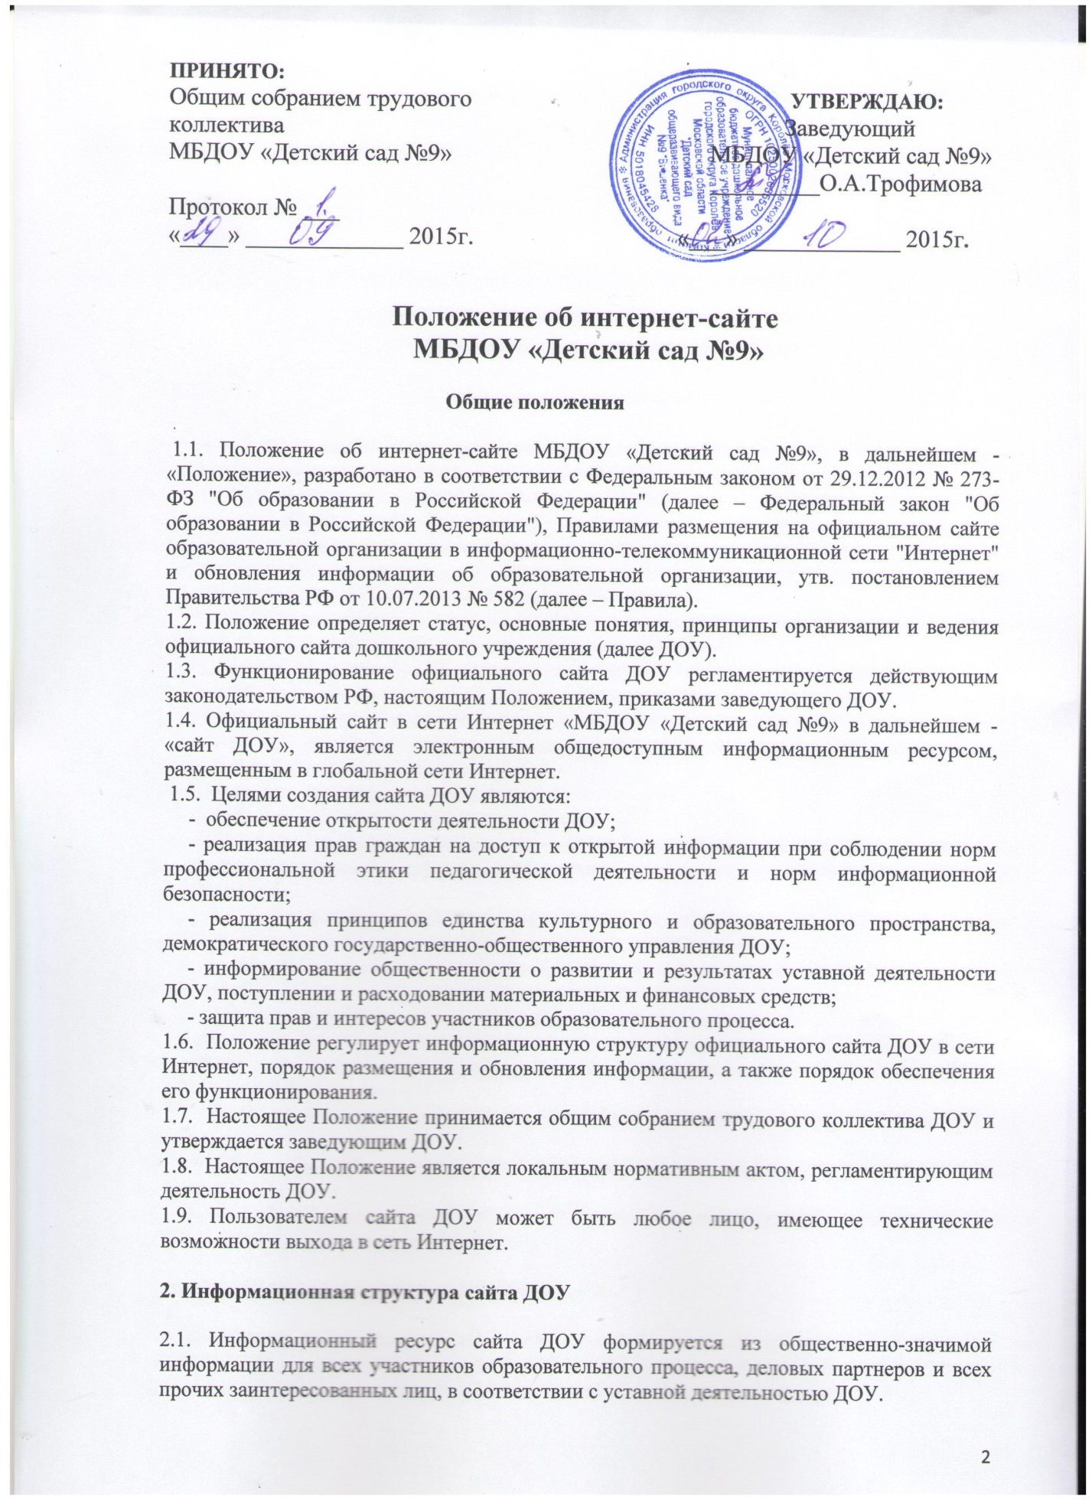

2.2. Информационный ресурс сайта ДОУ является открытым и общедоступным. Информация сайта ДОУ излагается на русском языке, общеупотребительными словами, понятными широкой аудитории.
2.3. Сайт ДОУ является структурным компонентом единого информационного образовательного пространства города Королёва и Московской области, связанным гиперссылками с другими информационными ресурсами образовательного пространства региона.
2.4. Информация, размещаемая на сайте ДОУ, не должна:
- нарушать авторское право;
- содержать ненормативную лексику;
- унижать честь, достоинство и деловую репутацию физических и юридических лиц;
- содержать государственную, коммерческую или иную, специально охраняемую тайну;
- содержать информационные материалы, которые содержат призывы к насилию и насильственному изменению основ конституционного строя, разжигающие социальную, расовую, межнациональную и религиозную рознь, пропаганду наркомании, экстремистских религиозных и политических идей;
- содержать материалы, запрещенные к опубликованию законодательством Российской Федерации;
- противоречить профессиональной этике в педагогической деятельности.
2.5. Размещение информации рекламно-коммерческого характера допускается только по согласованию с заведующим ДОУ. Условия размещения такой информации регламентируются Федеральным законом от 13 марта 2006 года № 38-ФЗ «О рекламе» и специальными договорами.
2.6. Примерная информационная структура сайта ДОУ определяется в соответствии с задачами реализации государственной политики в сфере образования.
2.7. Примерная информационная структура сайта ДОУ формируется из двух видов информационных материалов: обязательных к размещению на сайте ДОУ (инвариантный блок) и рекомендуемых к размещению (вариативный блок).
2.8. Информационные материалы инвариантного блока являются обязательными к размещению на официальном сайте ДОУ в соответствии с пунктом 4 статьи 32 Закона Российской Федерации «Об образовании РФ» (с последующими изменениями) и в соответствии с пп. 3, 4 Правил размещения на официальном сайте образовательной организации в информационно-телекоммуникационной сети "Интернет" и обновления информации об образовательной организации.
2.9. Организация размещает на официальном сайте:
1) сведения:
- о дате создания ДОУ (история ДОУ), об учредителе, о месте нахождения ДОУ, режиме, графике работы, контактных телефонах, об адресах электронной почты, о графике приема граждан;
- о структуре ДОУ: фамилии, имена, отчества – заведующего и его заместителей, а также руководителей подразделений в учреждении(при их наличии);
- о языке, на котором ведутся обучение и (или) воспитание;
- о реализуемых основных и дополнительных образовательных программах;
– об описании основной образовательной программы с приложением ее копии;
- об образовательных стандартах;
- об учебном плане с приложением его копии;
- об аннотации к рабочим программам дисциплин (по каждой дисциплине в составе образовательной программы) с приложением их копий (при наличии);
– о календарном учебном графике с приложением его копии;
– о методических и об иных документах, разработанных ДОУ для обеспечения образовательного процесса;
- о персональном составе педагогических работников: фамилия, имя, отчество, с указанием уровня образования и квалификации, опыта работы, данных о повышении квалификации и (или) профессиональной переподготовке (при наличии), общий стаж работы; стаж работы по специальности;
- о материально-техническом обеспечении и об оснащенности образовательного процесса (в том числе об условиях питания, медицинского обслуживания, сведения о наличии оборудованных учебных кабинетов, помещений для занятий спортом и музыкальных занятий, средств обучения и воспитания, об условиях питания, об охране здоровья воспитанников, о доступе к информационным системам и информационно-телекоммуникационным сетям);
- о поступлении и расходовании финансовых и материальных средств по итогам финансового года;
- о количестве вакантных мест для приема (перевода) сотрудников в ДОУ;
- о наличии и условиях предоставления мер социальной поддержки;
2) копии:
– устава образовательной организации;
- свидетельства о государственной аккредитации (с приложениями);
– лицензии на осуществление образовательной деятельности (с приложениями);
– плана финансово-хозяйственной деятельности ДОУ, утвержденного в установленном законодательством РФ порядке, или бюджетной сметы ДОУ;
– локальных нормативных актов, предусмотренных ч. 2 ст. 30 Федерального закона "Об образовании в Российской Федерации", правил внутреннего распорядка ДОУ, правил внутреннего трудового распорядка, правил внутреннего распорядка для родителей и коллективного договора;
- муниципальное задание и отчёт по его выполнению.
3) Отчеты о результатах самообследования;
4) Документ о порядке оказания платных образовательных услуг, в том числе образец договора об оказании платных образовательных услуг, с указанием стоимости платных образовательных услуг; образец договора об оказании платных услуг.
5) Предписания органов, осуществляющих государственный контроль(надзор) в сфере образования и отчёты об исполнении предписаний.
6) Телефон постоянно действующей «горячей линии».
7) Перечень услуг, оказываемых ДОУ гражданам бесплатно в рамках реализации общеобразовательных программ в соответствии с ФГОС
8) Сведения о возможности, порядке и условиях внесения физическими лицами добровольных пожертвований и целевых взносов, механизмах принятия решения о необходимости привлечения указанных средств на нужды ДОУ, а также осуществление контроля за их расходованием.

2.10. Информационные материалы вариативного блока могут быть расширены ДОУ и должны отвечать требованиям пунктов 2.1, 2.2, 2.3, 2.4 и 2.5 настоящего Положения.
2.11. Информационное наполнение сайта осуществляется в порядке, определяемом приказом заведующего ДОУ.
2.12. Органы управления образованием могут вносить рекомендации по содержанию сайта ДОУ.

3. Порядок размещения и обновления информации на сайте ДОУ

3.1. ДОУ обеспечивает координацию работ по информационному наполнению и обновлению сайта.
3.2. ДОУ самостоятельно обеспечивает:
- постоянную поддержку сайта ДОУ в работоспособном состоянии;
- взаимодействие с внешними информационно-телекоммуникационными сетями, сетью Интернет;
- проведение организационно-технических мероприятий по защите информации на сайте ДОУ от несанкционированного доступа;
- инсталляцию программного обеспечения, необходимого для функционирования сайта ДОУ в случае аварийной ситуации;
- ведение архива программного обеспечения, необходимого для восстановления и инсталляции сайта ДОУ;
- резервное копирование данных и настроек сайта ДОУ;
- проведение регламентных работ на сервере;
- разграничение доступа персонала и пользователей к ресурсам сайта и правам на изменение информации;
- размещение материалов на сайте ДОУ;
- соблюдение авторских прав при использовании программного обеспечения, применяемого при создании и функционировании сайта.
3.3. Содержание сайта ДОУ формируется на основе информации, предоставляемой участниками образовательного процесса ДОУ.
3.4. Подготовка и размещение информационных материалов инвариантного блока сайта ДОУ регламентируется должностными обязанностями сотрудников ДОУ.
3.5. Список лиц, обеспечивающих создание и эксплуатацию официального сайта ДОУ, перечень и объем обязательной предоставляемой информации и возникающих в связи с этим зон ответственности утверждается приказом заведующего ДОУ.
3.6. Сайт ДОУ размещается по адресу: http://sadik9.3dn.ru/ с обязательным предоставлением информации об адресе вышестоящему органу управлении образованием.
3.7. Адрес сайта ДОУ и адрес электронной почты ДОУ отражаются на официальном бланке ДОУ.
3.8. При изменении Устава ДОУ, локальных нормативных актов и распорядительных документов, образовательных программ и других документов, подлежащим к размещению на сайте - обновление соответствующих разделов сайта ДОУ производится не позднее 10 дней после утверждения указанных документов, сведений после их изменений.

4. Ответственность за обеспечение функционирования сайта ДОУ

4.1. Ответственность за обеспечение функционирования сайта ДОУ возлагается на работника ДОУ приказом заведующего.
4.2. Обязанности работника, ответственного за функционирование сайта ДОУ, включают организацию всех видов работ, обеспечивающих работоспособность сайта ДОУ.
4.3. Лицам, назначенным заведующим ДОУ в соответствии пунктом 3.5 настоящего Положения вменяются следующие обязанности:
- обеспечение взаимодействия сайта ДОУ с внешними информационно-телекоммуникационными сетями, с сетью Интернет;
- проведение организационно-технических мероприятий по защите информации сайта ДОУ от несанкционированного доступа;
- инсталляцию программного обеспечения, необходимого для поддержания функционирования сайта ДОУ в случае аварийной ситуации;
- ведение архива информационных материалов и программного обеспечения, необходимого для восстановления и инсталляции сайта ДОУ;
- регулярное резервное копирование данных и настроек сайта ДОУ;
- разграничение прав доступа к ресурсам сайта ДОУ и прав на изменение информации;
- сбор, обработка и размещение на сайте ДОУ информации в соответствии с требованиями настоящего Положения.
4.4. Дисциплинарная и иная предусмотренная действующим законодательством Российской Федерации ответственность за качество, своевременность и достоверность информационных материалов возлагается на ответственных лиц, согласно пункту3.5 настоящего Положения.
4.5. Порядок привлечения к ответственности сотрудников, обеспечивающих создание и функционирование официального сайта ДОУ, устанавливается действующим законодательством Российской Федерации.
4.6. Сотрудник, ответственный за функционирование сайта ДОУ несет ответственность:
- за отсутствие на сайте ДОУ информации, предусмотренной п.2.8 настоящего Положения;
- за нарушение сроков обновления информации в соответствии с пунктом 3.8 настоящего Положения;
- за размещение на сайте ДОУ информации, противоречащей пунктам 2.4 и 2.5 настоящего Положения;
- за размещение на сайте ДОУ информации, не соответствующей действительности.

5. Финансовое, материально-техническое обеспечение сайта ДОУ

5.1. Работы по обеспечению функционирования сайта производится за счет средств ДОУ или за счет привлеченных средств.
5.2. Оплата работы ответственных лиц, по обеспечению функционирования сайта ДОУ, из числа участников образовательного процесса, производится на основании Положения о распределении стимулирующей части фонда оплаты труда сотрудников МБДОУ «Детский сад №9» по приказу заведующего ДОУ.

6. Общая структура сайта

6.1. Настоящий сайт МБДОУ «Детский сад №9» имеет следующую структуру:

Главная страница
Сведения об образовательной организации
Основные сведения
Структура и органы управления образовательной организацией
Документы
Образование
Образовательные стандарты
Руководство. Педагогический состав
Материально - техническое обеспечение и оснащенность образовательного процесса
Финансово-хозяйственная деятельность
Платные образовательные услуги
Вакантные места для приема (перевода)
Образование детей с особыми образовательными потребностями
МЛАДШАЯ ГРУППА
СРЕДНЯЯ ГРУППА
СТАРШАЯ ГРУППА
ПОДГОТОВИТЕЛЬНАЯ ГРУППА
ФОТОАЛЬБОМ
Гостевая книга
Полезные ссылки
Все документы

6.2. Структура сайта может изменяться по согласованию с заведующим ДОУ.

